21.12.2020г
Группа: 20-ЭК-2д
Нохчийн мотт
Урокан ц1е: Доккха элп яздаран бакъонаш.

Доккхачу элпаца язйо:
1) долахь цIерш: Тоита, Хьава, Зайнап, Айза, Анзор, Хеда, Зарган, Марем, Ахьмад, Мохьмад, Алма-Ата, Терк, Орга, Казбек;
2) бехкаман цIерш: газетийн, журналийн, книгийн, произведенийн, колхозийн, совхозийн, заводийн цIерш; газеташ: «Республика», «Теркайист», «Даймохк», романаш: «Кхолламан сизаш», «Зеламха», «Маца девза доттагIалла», журнал «СтелаIад»;
3) предложенин хьалхара дош: Мархех халла чекхъюьйлучу маьлхан зIаьнарша таьIно къегадора киса санна кIайн долу башлаьмнийн кортош. (М.С.)
4) тIадаман а, хаттаран а, айдаран хьаьркашна а, предложенин чаккхенгахь дукхатIадамашна а тIехьа йолочу предложенин хьалхара дош. Мел хаза ю бIаьстенан Iуьйре! Хьалххе Iуьйранна хуьлуш болчу дегIана аьхначу, могашаллина пайдечу мохан керла, шийла хIуо дара, дегI дайдеш хаалуш. Юьрта йистехула охьадоьдучу чехкачу хин гIовгIа яра хезаш. Керташкарчу бошмашкахь екачу алкханчийн шакарш а яра хезаш… Сийначу баца юкъахь хаза гора цIечу дарин а, баьццарчу хуьтан а, чилланан а басахь зезагаш. (З. Дж.);
5) нагахь хаттаран я айдаран хьаьркаца ма-дарра къамел чекхдолуш хилахь, авторан дош жимачу элпаца доладо, хIунда аьлча и ерриге а предложени, и чолхе предложени, шеца авторан дешнаш доцуш, кхочушхилла чекхъяьлла цахиларна, масала: «Ткъа бIаьрхиш хIунда ду, Валя?» – гIийла велакъежира Ханпаша. «Павел Порфирьевич, тIаьххьара Ханпаша маца вайра хьуна ?» – хаьттира Турпалхочо подполковника Висаитов Мовлада. «Саша, гIуо вай!» – танкисте мохь туьйхира сирла-боьмаша месаш йолчу йоIа.
6) пачхьалкхийн правительственни хьукматийн (учрежденийн) цIерш, м а с а л а: Цхьаьнакхеттачу Къаьмнийн Организаци, Нохчийн Республикан Министрийн Кабинет, Нохчийн Республикан Дешаран министерство, Нохчийн Республикан Правительствон кабинет, Нохчийн республикан Халкъан Гулам (Народное Собрание Чеченской Республики).
7) орденийн цIерш доккхачу элпаца язйо, ткъа цу цIершкахь хуьлуш долу орден, дарж боху дешнаш кегийчу элпашца яздо, масала: Къинхьегаман ЦIечу Байракхан орден, ЦIечу Седанан орден, Даймехкан тIеман хьалхарчу даржан орден, «Сий» цIе йолу орден;
8) сийлахь-доккхачу исторически гIулаккхан цIеран хьалхара ши дош доккхачу элпаца яздо, масала: Сийлахь-боккха Даймехкан тIом;
9) пачхьалкхан лакхарчу органийн цIершкахь, цхьана элпах лаьттачу чолхе-дацдинчу дешнашкахь дерриге а элпаш даккхий яздо, царна юккъе тIадамаш а ца дохку, масала: ООН, ООН-нан Генеральни секретарь, амма: районо, районан халкъан дешаран отдел. Уьш кегийчу элпашца яздо.

Шардар 37. ДIаязъе кху лахара предложенеш. КIел сиз хьокхуш, билгалдаха даккхийчу элпашца яздина дешнаш. Схьайийца церан бакъонаш.
1. Зарганий, Маремий, Луизассий кест-кеста доьшу «Даймохк», «Теркайист», «Республика» цIерш йолу газеташ а, «СтелаIад» журнал а. 2. Яхас йийшира «Зеламха» а, «Маца девза доттагIалла» а цIерш йолу романаш. 3. Турпалхоша: Нурадилов Ханпашас а, Висаитов Мовлада а, Дачиев Хансолтас а, Идрисов Абу-Хьаьжас а, Магамедмирзоев Хаважис а, Бейбулатов Ирбайхана а Сийлахь-боккхачу Даймехкан тIамехь шайгара Iаламат даккхий хьуьнарш а, майралла а, турпалалла а гайтира. 4. Цхьаьнакхеттачу Къаьмнийн Организацехь (ООН-ехь) дийцаре дан юкъадаьхна дуккха а мехала гIуллакхаш дара. 5. ГIараваьллачу пулеметчикана Нурадилов Ханпашина цо тIамехь гайтинчу хьуьнаршна а, майраллина а, турпалаллина а елира ЦIечу Седанан орден а, турпалхочун Дашо седа а белира, цунна Турпалхочун сийлаллин цIе а елира.

Шардар 38. ДIаеша кху лахара предложенеш, даккхийчу элпашца яздинчу дешнашна кIел сиз а хьокхуш. Схьа-йийца церан бакъонаш. 1. Нохчийн Республикан Дешаран министерствехь болх беш ю дешаран-методически а, авторски коллективан а совет. 2. ООНан Генеральни секретара кхеташонехь къамел дира. 3. Нохчийн Республикан Министрийн Кабинетехь вовшахтоьхна яра орфографически а, терминологически а, кхийолу а комиссеш. 4. Цхьаьнакхеттачу Къаьмнийн Организацин Генеральни секретарь ву.
Царах кхаа предложенин морфологически таллар кхочушде (йозанца)

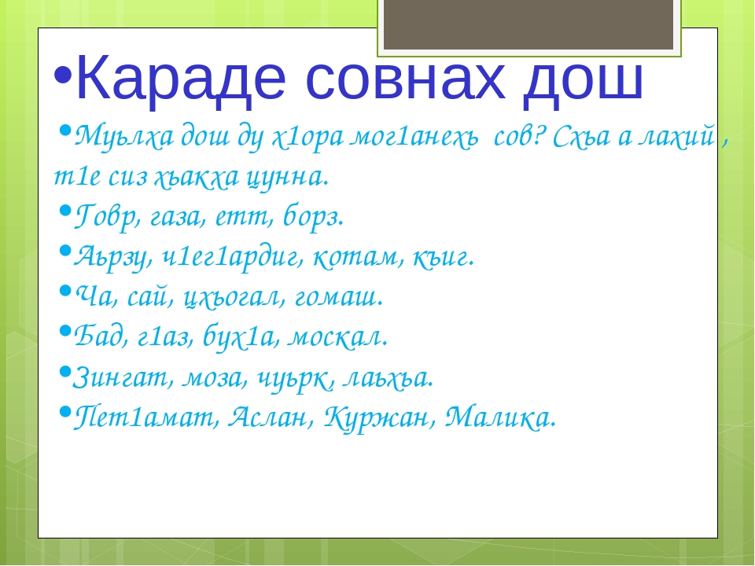

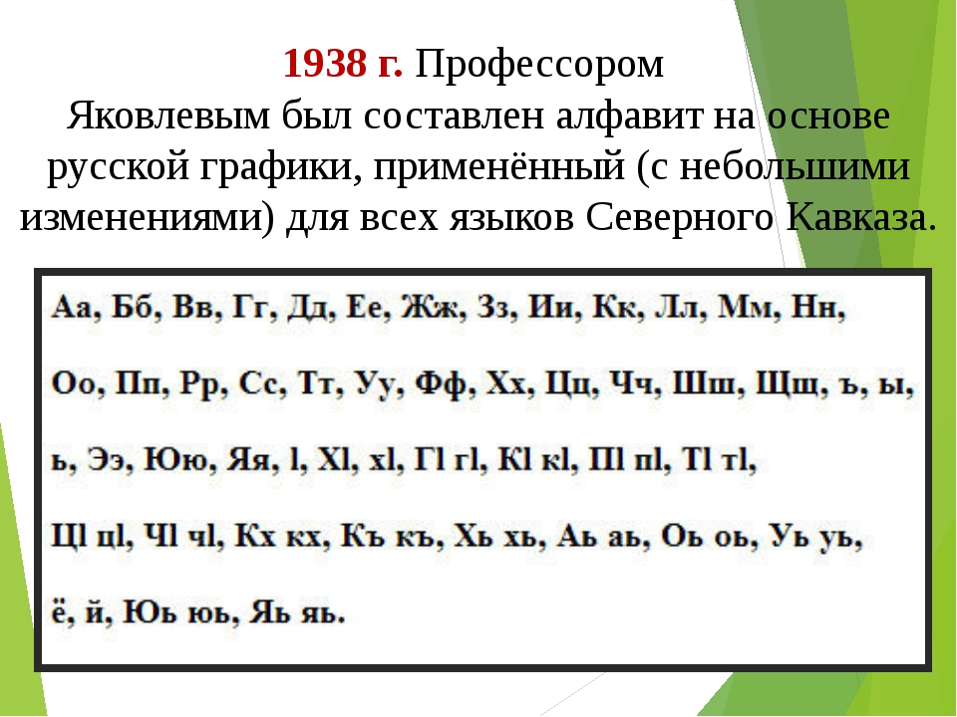

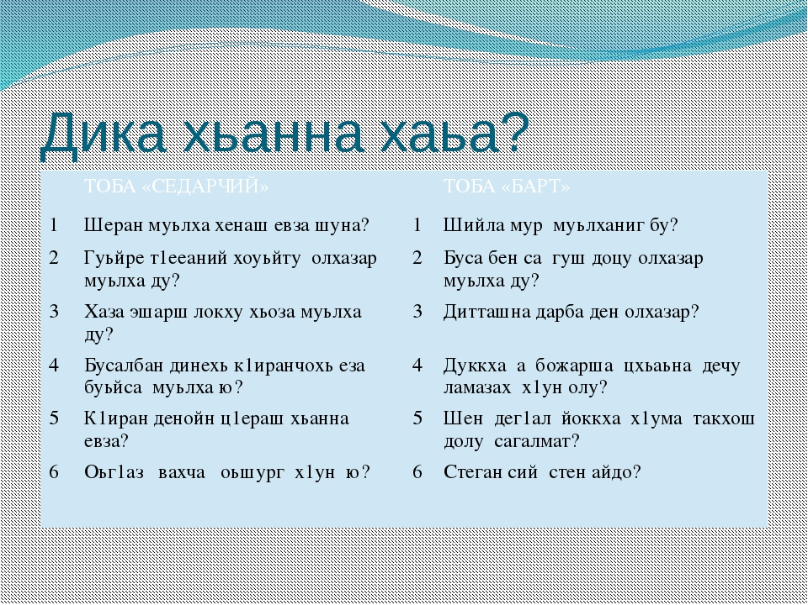

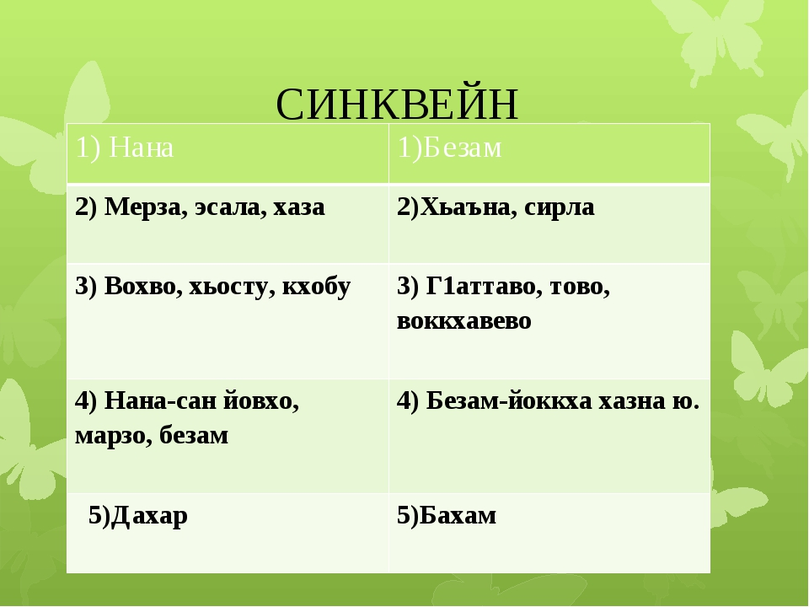

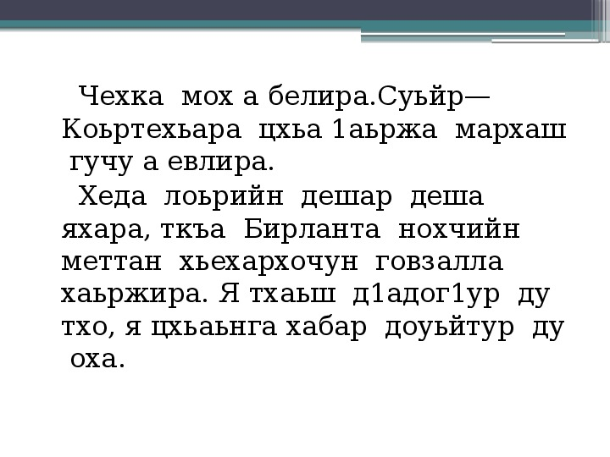
Дийца х1ара предложенеш муьлха тайпана ю?

Хьехархо:_________Газимагомаева З.А.

